DcoD LE MONDE

Chaque mois, un sujet lié à l’actualité des droits humains ou à l’évolution de nos sociétés, à discuter dans votre groupe Amnesty

NOVEMBRE – Qu’est devenu le fameux “propre de l’homme”?
__________________________________________________________________________

Humain comme un grand singe Le Monde | Par Anne Chemin
Depuis les années 1970, les recherches des primatologues et des éthologues ont durablement brouillé la frontière entre "Homo sapiens" et les grands singes. Qu'est devenu le fameux "propre de l'homme" ?
___________________________
Il se lève, ouvre une grande armoire vitrée remplie de cartes postales, de boîtes d'archives et de vieilles photos et attrape une pile d'assiettes en plastique blanc. "Je crois qu'ils sont là", sourit Gérard Dousseau, le chef soigneur de la ménagerie du Jardin des plantes, à Paris. Il soulève une assiette, puis une autre, inspecte le placard, fouille les étagères. "Je ne sais plus où on les a mis, soupire-t-il. On les a longtemps gardés mais je crois qu'on les a donnés à la Cité des sciences, en 2004, pour l'exposition sur les grands singes, ou à la Grande Halle de La Villette, en 2007, pour l'exposition sur les bêtes et les hommes. Je pensais pourtant qu'il nous en restait quelques-uns."
Vêtu de la tenue kaki des soigneurs - pantalon à poches, pull vert et chaussures de travail -, Gérard Dousseau cherche désespérément les noeuds de Wattana.
Constitués de ficelle, de bouts de laine ou de lanières de tissu, ils ont fasciné les éthologues du monde entier : ils ont été réalisés par une femelle orang-outang du Jardin des plantes qui vit aujourd'hui dans un parc animalier néerlandais. Wattana passait la ficelle derrière un barreau et tressait à vive allure des noeuds d'une grande complexité en tirant de temps à autre sur les cordons pour tester la solidité de son travail. Elle pouvait passer un temps infini à nouer des cordelettes avec les mains, les pieds et la bouche avant de s'arrêter un instant pour contempler son oeuvre.
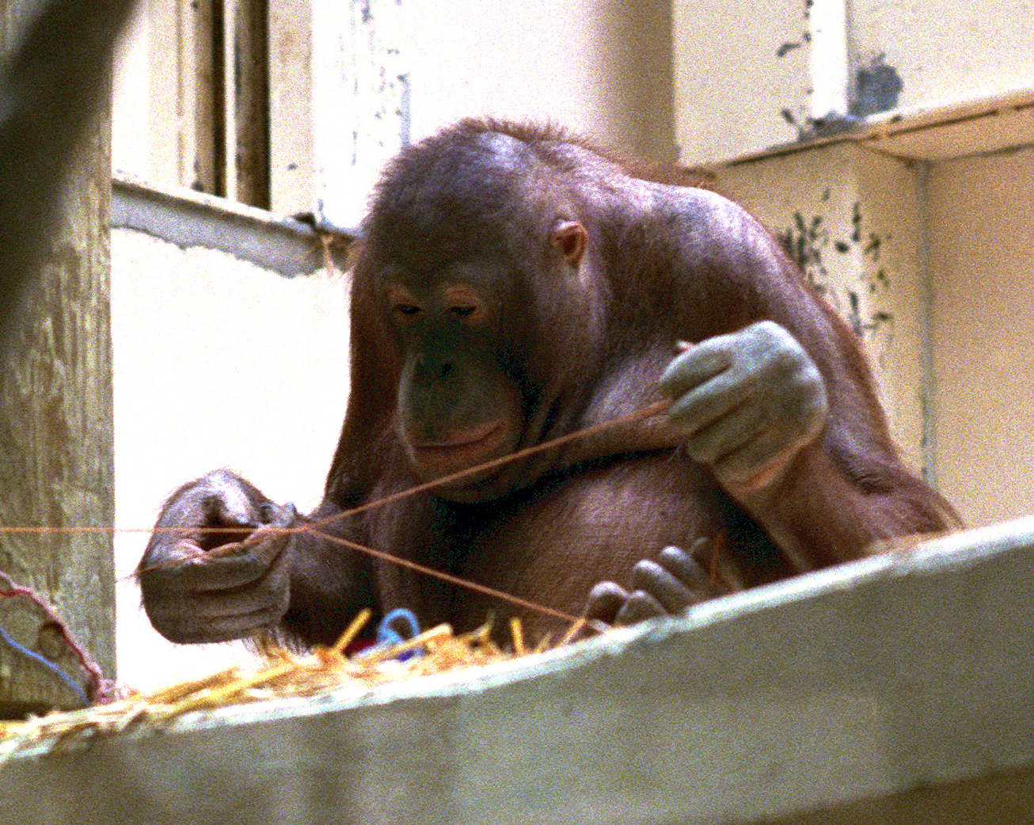
La philosophe des sciences Chris Herzfeld, spécialiste des primates, a réalisé en 2008 un film sur les noeuds de Wattana baptisé Funktionslust - c'est le nom donné, en allemand, au plaisir ressenti par les êtres vivants lorsqu'ils font quelque chose qu'ils savent très bien faire. Concentrée, attentive, ravie de nouer de mieux en mieux, l'orang-outang illustrait cette notion à merveille. "Wattana avait la passion de l'observation, témoigne Gérard Dousseau. D'ailleurs, la première chose que nous avions remarquée, quand elle est arrivée, c'est qu'elle regardait les choses de très près, en les approchant de son visage. On a même cru, au début, qu'elle avait un problème de vue !"
Personne, au Jardin des plantes, ne lui a appris à faire un noeud ni ne l'a jamais récompensée pour son travail. "Quand j'ai dit un jour aux autres soigneurs qu'elle nouait des ficelles, tout le monde s'est moqué de moi !, se souvient Danielle Dousseau, la femme de Gérard Dousseau, soigneuse à la ménagerie. Elle était très patiente, très observatrice. Je ne lui ai jamais rien montré mais elle me regardait faire des doubles noeuds à mes chaussures quand je montais sur la plate-forme. Et elle s'intéressait beaucoup à mes souliers : petite, elle relevait le bas de mon pantalon pour voir le dessin de mes chaussettes et elle arrivait à enfiler mes lacets dans les passants."
Beaucoup de soigneurs du Jardin des plantes reconnaissent avoir eu un faible pour Wattana. "Elle était extrêmement curieuse et maligne, raconte Christelle Hano, chef-soigneur adjoint de la ménagerie. Elle attrapait un ver de terre, le posait sur sa tête, et elle inclinait sa tête du côté opposé à celui où glissait le ver pour le garder le plus longtemps possible en équilibre. Et, quand elle en avait assez, elle mettait le ver dans un papier et elle le repliait soigneusement pour retrouver son jeu le lendemain. Quand elle attendait son petit, on faisait du training pour lui apprendre à s'occuper du bébé. Elle adorait tellement ça qu'on n'avait plus besoin de la récompenser. Elle apprenait beaucoup plus vite que les autres."
Lorsque Wattana a quitté le Jardin des plantes, en 2008, Christelle Hano avoue avoir eu du mal à accepter son départ. Elle hésite encore à lui rendre visite aux Pays-Bas mais, ce jour-là, sourit-elle, Wattana la reconnaîtra. La soigneuse sait que les orangs-outangs ne manquent ni de mémoire ni d'émotions : il y a plusieurs années, elle avait découvert Solok, le vieux mâle orang-outang du Jardin des plantes, pelotonné au bord de sa cage, le visage caché dans les mains, agité de spasmes, comme s'il sanglotait. De l'autre côté de la vitre, une femme pleurait : c'était la soigneuse qui s'était occupée de lui au zoo de Leipzig. Il ne l'avait pas vue depuis dix ans.
Wattana a quitté le Jardin des plantes il y a quatre ans, mais le cortège d'interrogations qu'elle a soulevé est toujours là. On a longtemps cru que faire des noeuds faisait partie du "propre de l'homme". Wattana, comme d'autres orangs-outangs avant elle, a prouvé qu'au contact du monde humain, un grand singe pouvait réinventer le nouage. Pour Chris Herzfeld, qui a consacré un très beau livre à Wattana, ces noeuds sont l'une des facettes du "devenir-humain" qui émergent dans les zoos : dans ce "monde commun", les chimpanzés, les bonobos, les gorilles et les orangs-outangs se réapproprient des savoir-faire que l'on croyait réservés aux humains.
Ces découvertes stupéfieraient sans doute René Descartes, qui, au XVIIe siècle, théorise l'hypothèse mécaniste de l'animal-machine : le philosophe estime que les animaux, dépourvus d'âme, de pensée et de langage, se meuvent comme des automates, se contentant de réagir à leur environnement. A l'époque où il formule cette théorie qui nie toute conscience et toute souffrance aux animaux, les grands singes sont quasiment inconnus en Europe : le premier chimpanzé vivant arrive à Paris en 1740, le premier orang-outang rejoint la ménagerie de Guillaume V d'Orange-Nassau en 1776. Cette femelle de Bornéo sidère la cour : elle se déplace debout et défait - déjà - des noeuds d'une extrême complexité...
Dans une Europe qui se passionne pour la philosophie et l'histoire naturelle, la découverte des grands singes est un choc. Rousseau et Montesquieu sont troublés par ces animaux qui ressemblent tant aux hommes. Diderot raconte même que le cardinal de Polignac, fasciné par leurs manières, aurait déclaré à un orang-outang du jardin du Roi : "Parle et je te baptise." Mais les naturalistes se chargent de rappeler les philosophes à l'ordre : Buffon, qui souhaite maintenir une frontière étanche entre l'homme et l'animal, affirme que ce dernier possède de simples facultés d'imitation.
Il faudra attendre Darwin, à la fin du XIXe siècle, pour que notre proximité avec les chimpanzés revienne sur le devant de la scène : pour l'inventeur de la théorie de l'évolution, nous avons un ancêtre commun. "Darwin, qui s'intéresse à la psychologie cognitive, cherche à analyser les comportements des grands singes, explique Vinciane Despret, philosophe à l'université de Liège. Il se demande s'ils ont des émotions ou s'ils disposent de capacités morales. Darwin constate qu'un singe à qui l'on interdit de manger une orange la mange, mais prend la précaution de cacher les épluchures, comme s'il éprouvait, à l'instar des hommes, un sentiment de honte, sentiment précurseur de la morale."
Après la mort de Darwin, son disciple, George Romanes, poursuit ses travaux afin de démontrer l'existence d'une continuité entre les hommes et les grands singes, mais cette idée est vigoureusement repoussée par une société qui ignore encore tout, ou presque, des primates. "Au XIXe et pendant la première moitié du XXe siècle, on ne sait pas grand-chose sur les singes, constate Dominique Lestel, philosophe à l'Ecole normale supérieure et aux archives Husserl. Les scientifiques, et notamment les vétérinaires, analysent leur anatomie, mais pas leur comportement ou leur intelligence. Ils les étudient en outre en captivité, c'est-à-dire dans des conditions problématiques. L'éthologie a mis beaucoup de temps à s'imposer."
La primatologie prend son essor au lendemain de la seconde guerre mondiale. Dans les années 1960, puis 1970, Jane Goodall découvre que les chimpanzés de Tanzanie utilisent des outils, Diane Fossey dépeint la complexité des relations sociales chez les gorilles du Rwanda, Gordon Gallup montre que les grands singes se reconnaissent dans un miroir - quand ils voient dans une glace la tache verte que l'on a peinte sur leur nez pendant leur sommeil, ils tentent de l'effacer. A l'aube des années 2000, les généticiens confortent ces recherches en découvrant que 99 % des 3 milliards de paires de bases formant notre double hélice d'ADN sont identiques à celles du chimpanzé...
Au fil des ans, l'éthologie bouleverse toutes nos idées reçues sur les grands singes. "Les chercheurs découvrent, par exemple, que l'on peut appliquer aux chimpanzés la "théorie de l'esprit", c'est-à-dire la capacité de deviner les intentions et les connaissances de ceux qui vous entourent et de comprendre qu'elles sont distinctes des vôtres, explique Vinciane Despret. C'est cette disposition qui explique le mécanisme du mensonge intentionnel. Un singe qui fait semblant d'avertir son groupe de l'arrivée d'un prédateur parce qu'il veut détourner l'attention - il vient de maltraiter un petit - sait que, de l'endroit où ils sont, ses congénères ne peuvent pas savoir si le prédateur est là ou non."
Les recherches font tomber une à une les vieilles certitudes des philosophes. Le langage qui trônait au Panthéon du "propre de l'homme" se révèle accessible aux chimpanzés : pour des raisons anatomiques, ils sont incapables de parler mais ils apprennent sans difficulté le langage des sourds-muets. Dans sa Petite histoire des grands singes, Chris Herzfeld raconte l'histoire des "singes parlants" des années 1970 et 1980 : la chimpanzée Washoe faisait des combinaisons de deux, voire trois signes - elle inventait des formulations (un oiseau d'eau pour un cygne, par exemple) et elle a transmis ses connaissances à son fils adoptif sans aucune intervention humaine. Le bonobo Kanzi, qui évoquait sans le moindre problème les objets absents, manipulait, lui, environ 3 000 combinaisons de mots.
Frans De Waal

L'apport décisif arrive avec Frans de Waal, un primatologue néerlandais qui révèle l'incroyable complexité des relations sociales chez les singes et la présence, chez eux, de qualités "morales" et sociales. C'est le cas, par exemple, de la réconciliation : après une bagarre, les chimpanzés se tendent la main, se font des accolades et s'embrassent. "On pourrait penser que ce qui compte, c'est simplement de gagner ou de perdre, estimait-il en 2011. Pourquoi, dans ce cas, se réconcilier ? En réalité, le principe est simple : une relation précieuse a été abîmée par le conflit, il faut donc agir pour restaurer la qualité de la relation."
Au fil de ses recherches, Frans de Waal découvre que l'un des piliers de la morale humaine - le sens de la réciprocité - est présent chez les grands singes. "Je ne veux pas dire que les chimpanzés sont des êtres moraux, je dis qu'il existe chez eux des éléments de base qui sont absolument nécessaires pour développer une moralité", précise-t-il. Lorsque l'on présente à deux chimpanzés une lourde boîte de nourriture qu'il faut tirer ensemble avec une corde pour la rapprocher, ils coopèrent spontanément, même si l'un d'eux vient d'être nourri et se désintéresse des friandises après l'effort.Pourquoi se donne-t-il tant de mal s'il n'a pas faim ? demande Frans de Waal. Parce qu'il a le sens de la réciprocité.
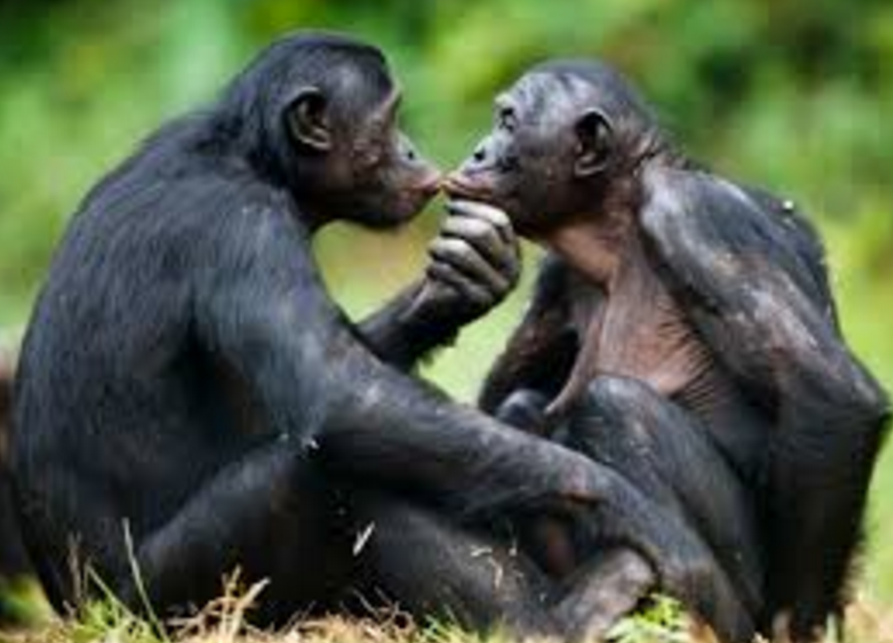
Le primatologue découvre également que les primates ont le sens de la justice. Frans de Waal place ainsi dans des cages voisines deux singes capucins à qui l'on donne un morceau de concombre chaque fois qu'ils tendent un caillou. Tant qu'ils obtiennent la même récompense, tout va bien. Mais, lorsque l'un obtient un délicieux grain de raisin alors que l'autre conserve son concombre, les choses se gâtent : celui qui dévorait auparavant le légume se met en colère et finit par le jeter à la figure de l'expérimentateur. Il manifeste, selon Frans de Waal, son rejet de l'iniquité. Certains singes refusent même de manger le raisin tant que leur voisin n'en a pas obtenu. "Nous approchons de très près le sens de la justice tel que l'entendent les êtres humains", résume-t-il.
Au fil des recherches, le "propre de l'homme" se dérobe sous les pas des éthologues. La bipédie ? Les grands singes peuvent marcher debout, même s'ils ne le font pas souvent. Les outils ? Ils en façonnent pour casser des noix ou atteindre des objets éloignés, même s'ils sont beaucoup moins perfectionnés que les nôtres. Le langage ? Les chimpanzés apprennent aisément les signes des sourds-muets, même s'ils ne les ont pas inventés. Le sens de la justice, de la coopération ou de la réconciliation ? Ces notions sont présentes, même si elles sont beaucoup moins sophistiquées que chez les humains. Le rire ? Frans de Waal affirme avoir déclenché l'hilarité de ses chimpanzés... en se déguisant un jour en léopard.
Longtemps érigé en spécificité humaine, le tabou de l'inceste n'est plus considéré, aujourd'hui, comme un "propre de l'homme" : les trois espèces où les femelles quittent le groupe à l'adolescence sont les hommes, les bonobos et les chimpanzés, rappelle le paléoanthropologue Pascal Picq. Et, quand elles restent dans le groupe, le tabou est respecté, ajoute-t-il. Même la culture, que l'on a longtemps opposée à la "nature animale", n'est plus considérée comme l'apanage de l'homme : chaque groupe de grands singes invente des savoir-faire techniques, des pratiques alimentaires et des rituels sociaux qui ne sont en rien dictés par la nature. "Ils diffèrent d'une troupe et d'un site à l'autre et sont transmis de génération en génération de manière non génétique, constituant ainsi, pour les primatologues, des formes de "culture"", écrit Chris Herzfeld.
On est loin, très loin, de l'animal-machine soumis aux contraintes de son environnement dont parlait Descartes. "Il y a, bien sûr, beaucoup de différences entre les hommes et les grands singes, mais il est très difficile, aujourd'hui, de trouver une capacité humaine dont on puisse dire qu'elle est totalement absente du monde des grands singes, note le philosophe Dominique Lestel. Nous ressentons tous cette proximité avec eux : elle naît de notre allure physique commune, d'une empathie réelle ou imaginaire, d'une interprétation des comportements en termes de choix et de désirs, de la réelle attention des femelles pour leurs petits, de la souffrance qu'elles ressentent lorsqu'ils meurent, de l'impression qu'ils ont un regard."
Ces recherches ont durablement brouillé les frontières entre l'Homo sapiens et les grands singes. "Le concept du propre de l'homme est un concept du passé, estime Dominique Lestel. Il est toxique car il insiste sur l'idée de séparation : le but est de rechercher des différences entre l'homme et l'animal afin de placer l'homme dans une catégorie ontologique à part. Il y a, bien sûr, des différences, mais cela ne nous met pas au-dessus des autres espèces. Il faudrait remplacer ce débat essentialiste par une approche plus relationnelle, plus constructiviste. La vraie question est celle des convergences et des proximités : qu'est-ce qui se tisse entre les animaux et nous ?"
Pour répondre à cette question, la philosophe Vinciane Despret pense qu'il faut en finir avec la quête du "propre de l'homme". "Les recherches sur les grands singes ne cessent de repousser la frontière de leurs compétences. Il faut donc arrêter de chercher "un" critère en raisonnant sur un mode binaire : les grands singes ont, ou n'ont pas, telle capacité. Mieux vaudrait se demander ce qu'est une intelligence animale, une intelligence des odeurs, une intelligence des sons. Il faudrait, pour cela, renoncer au point de vue anthropocentré qui a longtemps été le nôtre, ce qui n'est pas aisé."
Ce travail demandera du temps. Contrairement à d'autres civilisations, notamment asiatique, la culture occidentale pense le monde en insistant sur le dualisme et les différences : elle place l'homme au centre du cosmos en théorisant l'opposition homme et animal, nature et culture, corps et esprit. En séparant ainsi radicalement l'humanité de l'animalité, l'homme a ouvert un "cycle maudit", écrivait Claude Lévi-Strauss en 1973. Ethologues et philosophes nous invitent aujourd'hui à modifier notre regard sur le monde animal. Saurons-nous le faire avant que les grands singes, dont la plupart sont menacés d'extinction, disparaissent de la surface de la Terre ?



